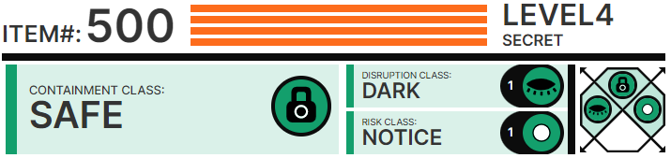

# Особые условия содержания:

SCP-500 следует хранить в прохладном и сухом месте, вдали от яркого света. Для предотвращения нецелевого использования к SCP-500 допускается только персонал с 4 уровнем допуска.

# Описание:

SCP-500 — красные таблетки, хранящиеся в маленькой пластиковой банке, количество которых на момент написания данного документа равняется сорока семи (47) штукам. Таблетка, принятая перорально, в течение двух часов излечивает субъект от всех болезней. Необходимое для исцеления время зависит от тяжести и количества заболеваний. Многочисленные попытки синтеза соединения, которое, предположительно, является действующим веществом таблеток, не увенчались успехом.

# Примечание доктора Кляйна:

Персоналу Организации с уровнем допуска ниже 3 доступ к SCP-500 отныне закрыт. Впредь никто их не будет использовать для лечения похмельного синдрома. Сначала заразитесь СПИДом, а потом уже запрашивайте доступ.

# Запрос 500-1774-k:

Доктор [500-0022F] запросил одну (1) таблетку SCP-500 для тестов с SCP-038. Запрос одобрен.

# Запрос 500-1862-b:

Доктор Гирс запросил одну (1) таблетку SCP-500 для тестов с SCP-914. Запрос одобрен.

# Запрос 500-2354-f:

Доктор █████████ запросил одну (1) таблетку SCP-500 для тестов с SCP-253. Запрос отклонен.

# Приложение 500-7:

Одна (1) таблетка использована в эксперименте 447 А. Количество таблеток на момент написания — пятьдесят три (53).

# Приложение 500-8:

Одна (1) таблетка использована для тестов с SCP-208. Количество таблеток на момент написания — пятьдесят две (52).

# Приложение 500-9:

Запрос 500-1862-b подтвержден. Одна (1) таблетка SCP-500 помещена внутрь SCP-914, выставленного на режим "Тонко". Полученный объект классифицирован как SCP-427. Количество таблеток на момент написания — пятьдесят одна (51).

# Приложение 500-10:

Пять (5) таблеток взяты для использования в проекте "Олимпия", однако израсходованы лишь две (2) из них. Оставшиеся три (3) будут возвращены в ближайшее время. По возвращении количество таблеток станет равно сорока девяти (49).

# Приложение 500-11:

Две (2) таблетки использованы в Эксперименте 217-█████-█████. Количество таблеток на момент написания — сорок семь (47).

# Приложение 500-12:

В запросе на исследование непреодолимого психического влечения, ведущего к принятию SCP-500, отказано ввиду очевидности.